Liebe oder Logik – barrierefreie Fassung
Diese Fassung wurde automatisch aus dem Original-PDF erstellt, damit der Inhalt mit Screenreadern lesbar, vergrößerbar und anpassbar ist. Layout, Farben und Gestaltung weichen vom Original ab; Bilder tragen nur einen Platzhalter-Alternativtext. Bei Bedarf beide Fassungen nebeneinander nutzen.

Seite 1

Herzlich Willkommen

an Station 6
Tippe auf den Bildschirm, um zu starten

Viel Spaß!
CC-By Rahel M. Schneider




Seite 2
In Dating-Apps wie Tinder oder Parship hilft Künstliche Intelligenz (KI), Menschen zu verbinden. Die KI schaut sich die Informationen in deinem Profil an - wie zum Beispiel deine Hobbys, Interessen und was du bei einem Partner oder einer Partnerin suchst. Sie vergleicht diese Angaben mit denen, von anderen Nutzern und schlägt dir Personen vor, die ähnliche Interessen haben. Die KI lernt aus deinen Entscheidungen und schlägt dir immer bessere Matches vor. So versucht die KI, Dir zu helfen, jemanden zu finden, der oder die gut zu dir passt.

1

Wie funktioniert die KI bei der Partner/

innensuche?
(c) by Tinder (c) by Parship
CC-By Rahel M. Schneider



Seite 3
HINWEIS:

2
Der Fragebogen ist beidseitig bedruckt. Nach der Station bitte mit etwas Wasser und einem Taschentuch den Fragebogen für die nächste Gruppe säubern.

Eigenes Dating-Profil erstellen
CC-By Rahel M. Schneider
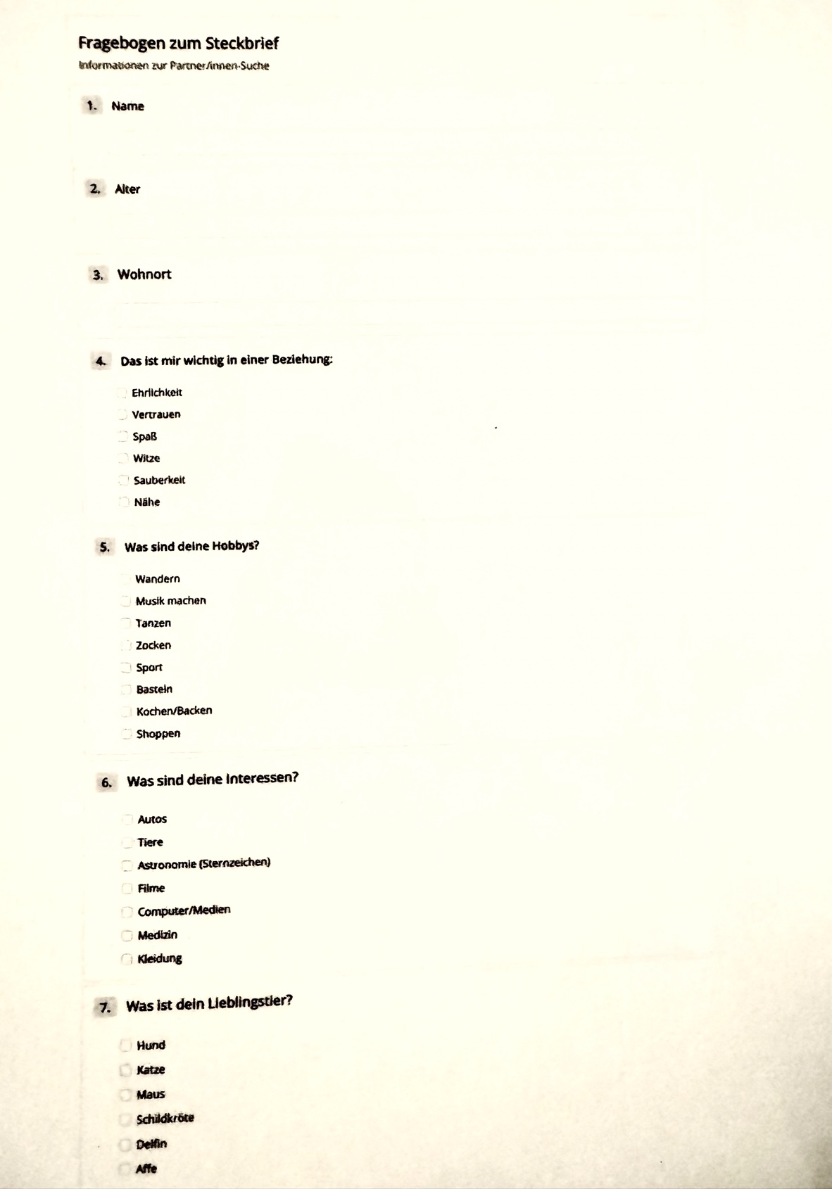

Seite 4
Eure „Dating-Profile sind erstellt und nun wird es spannend: Wer passt zu wem? Auf dem Stationstisch liegen verschiedene Umschläge nach Kategorien geordnet. Sucht euch eine Kategorie aus, die zu eurem erstellten Profil passt. Zieht zunächst eine Karte. Lest euch das gezogene Profil genau durch und schaut, welche Gemeinsamkeiten ihr findet. Zieht euch dann eine zweite Karte und vergleicht diese miteinander. Nehmt dabei immer den gleichen Umschlag.

3
Beantwortet in eurer Gruppe folgende Fragen:
- Warum hat die KI diesen Partner/ die Partnerin ausgewählt?
- Glaubst du, dass die KI wirklich den besten Partner/die beste
Partnerin für dich gefunden hat? Warum oder warum nicht?

Matching
CC-By Rahel M. Schneider


Seite 5

4

Reflexion
Auf eurer Task-Card findet ihr unter „Station 6“
verschiedene Fragen. Besprecht in der Gruppe eure Antworten und haltet
sie unter den jeweiligen Fragen auf der Task-Card
fest. Macht euch bei der dritten Frage auch darüber Gedanken, wo bei einer Partner/innensuche mit einer
KI Grenzen und Schwierigkeiten auftreten können.
CC-By Rahel M. Schneider










Seite 6

Datenpuzzle

Macht ein Foto von eurem Puzzle und

ladet es auf eurer Task-Card hoch unter

„Station 6“ hoch.

5
CC-By Rahel M. Schneider


Seite 7

Danke fürs

Mitmachen!
Denkt bitte daran, die Fragebögen für die
nächste Gruppe zu säubern.
CC-By Rahel M. Schneider

Quelle: Liebe-oder-Logik-1.pdf · praxis.leaschulz.com · Lizenz siehe Materialseite.

